j0410787[1]

**Логосказки**

**как форма проведения логопедических упражнений**

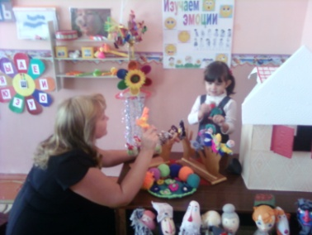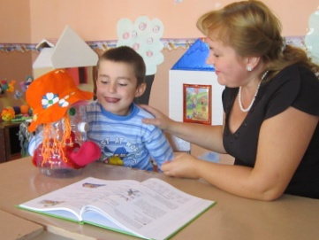

Когда работаешь с детьми, имеющими нарушения речи, очень трудно бывает удержать их внимание, пробудить интерес к содержанию занятия, процессу обучения в целом, добиться, чтобы усвоенный материал сохранялся надолго в памяти и использовался в новых условиях.

Результаты работы учителя-логопеда не всегда проявляются быстро. Однако, как показывает практический опыт, постепенно у детей появляется желание заниматься, потому что оказывается возможным выполнение разных видов упражнений, которые раньше были недоступны. Так проявляется динамика в звукопроизношении.

Учитывая повышенную утомляемость, неустойчивость внимания детей с нарушениями речи, необходимо в течение занятий менять виды наглядной деятельности .Одним из видов инноваций в логопедической практике являются логосказки. Они занимают огромное место в системе коррекции речевых нарушений. Это целостный педагогический процесс, способствующий развитию всех сторон речи в работе с детьми, имеющими речевые нарушения.

К числу важнейших задач логопедической работы с дошкольниками, имеющими речевые нарушения, относится формирование у низ всех компонентов речи (звукопроизношения, фонематического восприятия, связной речи). Логосказки могут применять в своей работе, как логопеды, так и воспитатели логопедических и общеобразовательных групп. Эти сказки могут представлять собой целое занятие или дидактическую игру.

**Виды логосказок:**

1.Артикуляционные (развитие дыхания, артикуляционной моторики).

2.Пальчиковые (развитие мелкой моторики, графических навыков).

3.Фонетические (уточнение артикуляции заданного звука, автоматизация, дифференциация звуков).

4.Лексико-грамматические (обогащение словарного запаса, закрепление знания грамматических категорий).

5.Сказки,способствующие формированию связной речи.

6.Сказки для обучения грамоте (в звуках и буквах).

Для постановки сказок подходят различные виды театров, такие, как:

1.С куклами на палочках;

2.Рукавичковый;

3.Картонажный

4.Бибабо и др.

Декорациями могут служить объемные ширмы,мини-макеты,дидактические пособия (Пожиленко)

Естественно,на логопедических занятиях сказка не просто должна демонстрироваться помощью наглядного материала. Она должна служить инструментом для разнообразных развивающих упражнений.

**Перечень логосказок.**

Сказки на пополнение лексического запаса.

1.Формирование и закрепление обобщающий понятий:

«Про посуду», «Спор животных», «Ландыши», «Красавица».

2.Сказки на словообразование: «Ворона и медведь», «Чудесный ручеек», «Про посуду».

3.На расширение словаря антонимов: «Длинный и короткий»

Сказки на развитие грамматического строя речи

1.Согласование существительных с прилагательными:

«Цветная сказка», «Весенняя сказка».

2.Образование родственных слов,приставочных глаголов,притяжательных прилагательных: «Где мой домик».

3. Согласование числительных с существительными: «Как котенок считать учился», «Пронос и язык».

4. Падежное управление: «Хлеб с росой», «Капустный листок».

5.Пространственнные предлоги В,НА,ПОД : «Тетерев и дятел».

6. Совершенствование суффиксального словообразования: «Два гнома», «Самая красивая мама на свете», «Как козочка и Волк разговаривали».

Сказки на совершенствование звукопроизношения: «Звездный Зайчик» либо вариация «Звездный медвежонок»), «Цветик-разноцветик», «Гусеница Цыпа», «Сказка про звонкие и глухие согласные» Для развития творческого воображения и активизация речевой деятельности используются рассказы и сказки без начала и конца,с незавершенным действием.

У детей формируется умение говорить четко,выразительно,используя различную интонацию,темп для передачи конкретного образа. Формируя навыки выразительного пересказа,обращается на артикуляцию,точность произнесения поставленных звуков,на развитие речевого дыхания,четкости дикции,умение управлять своим голосом.

Для коррекции речевого развития проводятся игры и упражнения на развитие интонационной выразительности речи.

**Перечень игр и упражнений для развития интонационной выразительности речи.**

1.Игры и упражнения для развития речевого дыхания:

«Футбол»,»Ветряная мельница», «Снегопад», «Листопад»,»Бабочка», «Выдувание мыльных пузырей», «Кораблик», «Одуванчик», «Шторм в стакане», «Пузырь», «Свеча», « Насос» и др.

2. Игры и упражнения на развитие просодики:

Массаж лица,вибрационный массаж.

«Гудок», «Укачивание куклы», «Рычание собаки», «Эхо», «Скажи,как я», «Веселый хор», «Часы», «Бабушка и волк», «Колокольчики».

3. Игры и упражнения на развитие четкой,координированной работы всех частей артикуляционного аппарата (работа над дикцией):

Артикуляционная гимнастика, «Сказка о веселом язычке»,скороговорки,чистоговорки, «Соревноание телефонистов», «Кто кого переговорит».